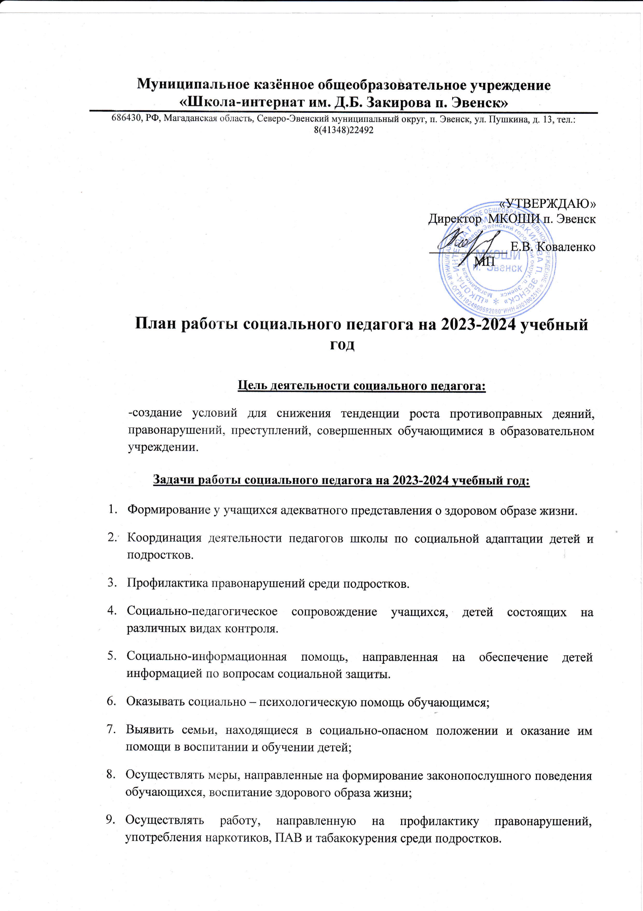

№  п/п |  | Наименование мероприятия | Дата проведения | Совместно с кем проводится | Примечание
Диагностическая и экспертная деятельность
1. | Анкетирование обучающихся |  | В течение года | Соц. педагог
Просветительская и организационно методическая деятельность
1 | Проведение среди обучающихся:  - конкурса рисунков на тему «Вредным привычкам - нет!» 5-11 классы; |  | Ноябрь | Соц. педагог, учитель ИЗО,
2 | Профессиональная ориентация учащихся |  | В течение года | Соц. педагог
3 | Просмотр видеофильмов  по профилактике табакокурения, употребления алкоголя |  | Ноябрь  Март | Соц. педагог
4 | Составление социальных паспортов классов и школы. |  | Сентябрь | соц. педагог,  кл. руководители
5 | Составление списков по установленному образцу. |  | Сентябрь | Соц. педагог,
7 | Профилактические беседы с инспектором КПДН |  | В течение года | Инспектор КДН
8 | Сбор информации о детях и семьях, состоящих на различных видах учета. |  | Сентябрь | Соц. педагог,  кл. руководители.
9 | Сверка списков учащихся и неблагополучных семей, состоящих на ВШУ и ПДН. |  | Сентябрь, январь | Соц. педагог
10 | Беседа с учащимися по предотвращению суицидального поведения «Жить – чтобы творить» 5-11классы |  | Январь | Соц. педагог  Кл. руководители
11 | Выступления на общешкольных родительских собраниях. |  | По запросу | Соц. педагог
13 | Ведение текущей документации. |  | В течение года | Соц. педагог
21 | Самообразование. Организация сбора и изучения материала. |  | В течение года | Соц. педагог
22 | Оформление рабочего кабинета, пополнение его методической литературой, пособиями в помощь классным руководителям, родителям и т.д. |  | В течение года | Соц. педагог
23 | Оформление памяток, брошюр для родителей, учащихся и педагогов. |  | В течение года | Соц. педагог
24 | Подготовка аналитического отчета. |  | Май | Соц. педагог
25 | Планирование на будущий учебный год. |  | Май | Соц. педагог
26 | Оказание помощи в проведении родительских собраний |  | В течение года | Соц. педагог
Профилактическая деятельность
6 | Проведение внеклассных мероприятий по пропаганде ЗОЖ |  | В течение года | Соц. педагог.
6 | 5-9 кл. «Наркотики убивают жизнь»(к Международному дню  борьбы с наркоманией) |  | Ноябрь | Соц. педагог.
6 | 5 кл «Невидимые враги человека». |  | Декабрь | Соц. педагог.
6 | 7-8 кл. «Вредные привычки- главные враги человека» |  | Февраль | Соц. педагог.
6 | 8-11 кл. «Курить или не курить» (к Всемирному дню без табака)  8-11 кл. «Наркомания, курение, алкоголь-путь в бездну» |  | Май | Соц. педагог.
7 | Вовлечение обучающихся в кружки и секции. |  | В течение года | Соц. педагог
9 | Посещение социально неблагополучных семей, составление актов обследования жилищно-бытовых условий учащихся. |  | В течение года | Соц. педагог
11 | Беседы с обучающимися «группы» риска. |  | В течение года | Соц. педагог  Инспектор ОДН
13 | Защита прав и интересов обучающихся, оказавшихся в трудной жизненной ситуации в различных инстанциях (педсоветы, Советы профилактики, КДН.). |  | В течение года | Соц. педагог
14 | Защита и индивидуальная работа с обучающимися, подвергшимися насилию и агрессии. |  | В течение года | Соц. педагог
Консультативная и коррекционно - развивающая деятельность
1 | Проведение консультаций для учащихся и родителей на темы:  - ответственности за воспитание своих несовершеннолетних детей.  - трудностей в воспитании детей;  - организация досуга детей;  - формирование ЗОЖ. |  | В течение года | Соц. педагог
2 | Консультирование обучающихся:  - по вопросам права;  - вопросы профориентации;  - организация досуга;  - по проблемам в учебе. |  | В течение года | Соц. педагог
4 | Оказание помощи в решении конфликтов. |  | В течение года | Соц. педагог
5 | Индивидуальное консультирование и оказание помощи в работе с трудными детьми,  кл. руководителей, учителей |  | В течение года | Соц. педагог
 | Групповые и индивидуальные занятия с учащимися |  | В течение года | Соц.педагог

Социальный педагог: Черничкина М.А.

